REISBROCHURE
Egypte
Piramiden, tempels langs de Nijl en het koraal van de Rode Zee, op 4,5 uur vliegen van Brussel. Alles wat je gezin moet weten om een reis te plannen.
HOOFDSTAD  Caïro | VLIEGTIJD  ± 4u30 | MUNT  Egyptisch pond (EGP)

1 · SITUERING

Waar ligt Egypte tegenover België?
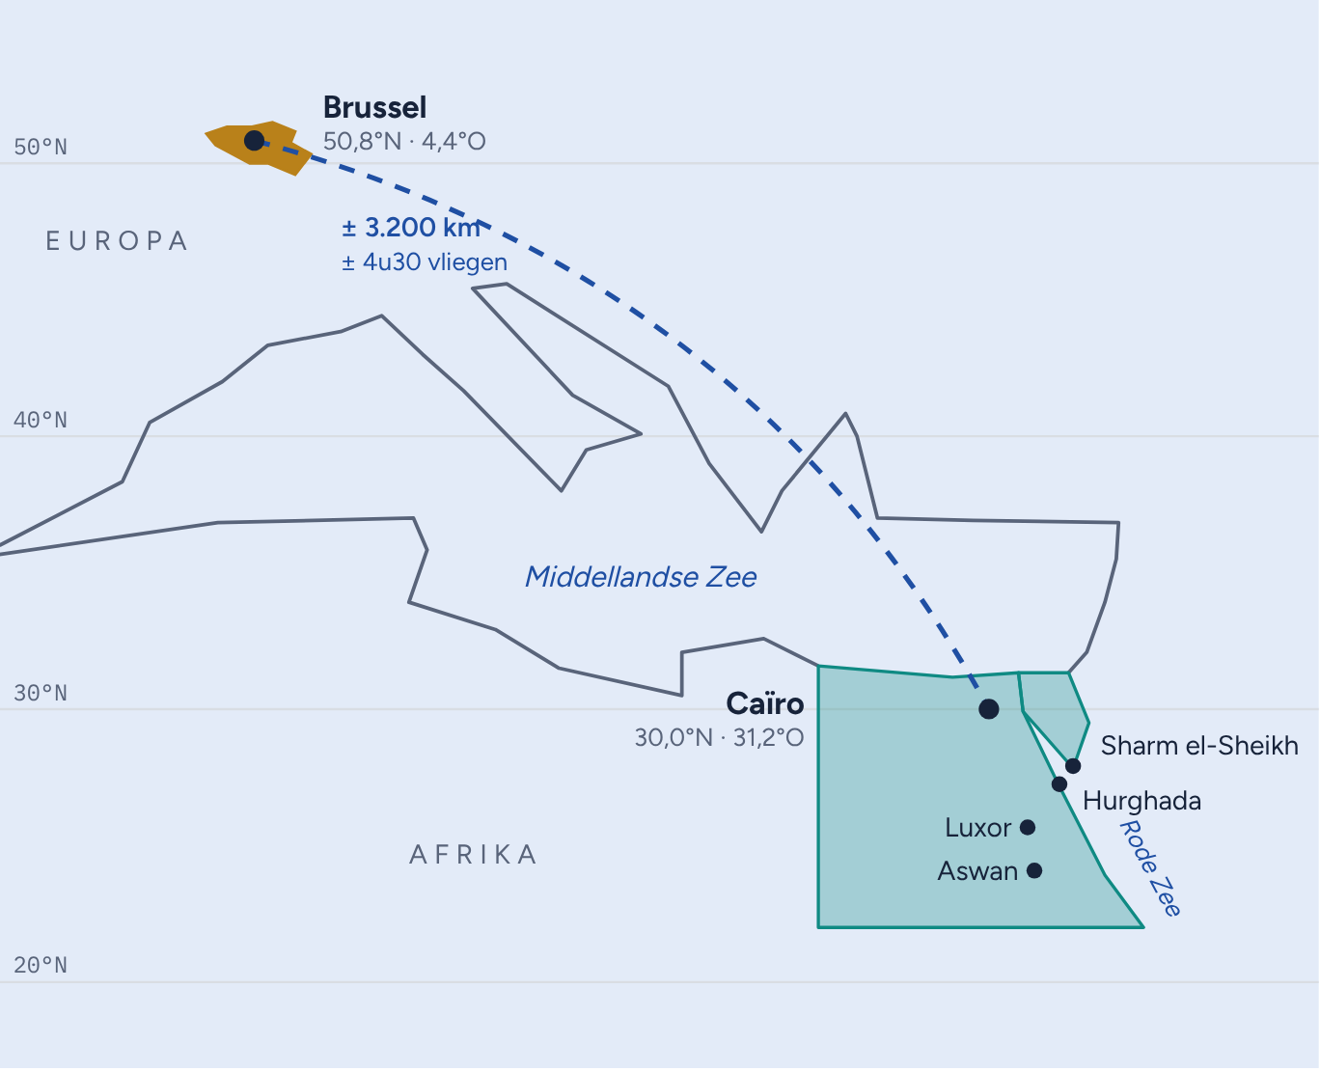
- Egypte ligt in Noordoost-Afrika, ongeveer 3.200 km ten zuidoosten van Brussel, aan de overkant van de Middellandse Zee.
- Het land is 33 keer zo groot als België en telt ± 110 miljoen inwoners (België: 11,8 miljoen).
- Caïro ligt op 30° noorderbreedte, Brussel op 51°: Egypte ligt dus veel dichter bij de evenaar.
- Rechtstreekse vluchten: Brussel – Caïro ± 4u30, naar Hurghada of Sharm el-Sheikh ± 5 uur.

2 · TIJDZONE

Hoe laat is het in Egypte?
België gebruikt de Midden-Europese Tijd (UTC+1, zomer UTC+2). Egypte gebruikt de Oost-Europese Tijd (UTC+2, zomer UTC+3). Egypte ligt één tijdzone verder naar het oosten, dus loopt het er normaal 1 uur voor: is het 12u00 in Brussel, dan is het 13u00 in Caïro.
Toch is het verschil niet altijd 1 uur. België zet de klok vooruit op de laatste zondag van maart, Egypte pas op de laatste vrijdag van april. In het najaar zet België de klok terug op de laatste zondag van oktober, Egypte na de laatste donderdag van oktober. Daardoor verschuift het verschil een paar keer per jaar:
Periode 2026 | België | Egypte | Tijdsverschil
1 januari – 28 maart | UTC+1 | UTC+2 | Egypte +1 uur
29 maart – 23 april | UTC+2 | UTC+2 | geen verschil
24 april – 24 oktober | UTC+2 | UTC+3 | Egypte +1 uur
25 oktober – 29 oktober | UTC+1 | UTC+3 | Egypte +2 uur
30 oktober – 31 december | UTC+1 | UTC+2 | Egypte +1 uur

- Geen jetlag: met maximaal 2 uur verschil merk je weinig van de tijd.
- Vroeg donker: in december gaat de zon in Caïro al rond 17u00 onder (16u00 Belgische tijd).
- Let op: vliegtickets tonen altijd lokale tijd. Vertrek je om 10u00 in Brussel, dan land je na 4u30 om 15u30 Egyptische tijd.

3 · SEIZOEN

Wanneer ga je best?
Egypte ligt net als België op het noordelijk halfrond, dus de seizoenen vallen samen. Maar de Egyptische winter voelt aan als een Belgische zomer, en de zomer is er heel heet en droog.
Periode | Brussel | Caïro | Luxor | Advies
dec – feb | 6–7° | 19–20° | 23–25° | ideaal voor cultuur
maart – april | 11–15° | 24–28° | 29–35° | ideaal
mei – sept | 18–23° | 32–35° | 39–41° | heet: kies de Rode Zee
okt – nov | 10–15° | 25–30° | 29–35° | ideaal
Gemiddelde maximumtemperatuur overdag. Beste reistijd: oktober tot april (herfst-, kerst-, krokus- of paasvakantie). In de zomer is het aan de Rode Zee nog goed te doen.
4 · BEZIENSWAARDIGHEDEN

Wat kost het voor een gezin?
Prijzen per persoon en totaal voor een gezin van 2 volwassenen en 2 kinderen (6–17 jaar), aan 1 € = 55 EGP.
Bezienswaardigheid | Volwassene | Kind 6–17 | Gezin (2+2)
Piramiden van Gizeh & Sfinx Caïro  Het enige overgebleven wereldwonder van de oudheid. | 700 EGP | 350 EGP | € 38
Grand Egyptian Museum Caïro  Grootste archeologische museum ter wereld, met de schat van Toetanchamon. | 1.700 EGP | 850 EGP | € 93
Tempelcomplex van Karnak Luxor  Reusachtige tempel met een zaal van 134 zuilen. | 600 EGP | 300 EGP | € 33
Vallei der Koningen Luxor  Drie beschilderde koningsgraven naar keuze. | 750 EGP | 375 EGP | € 41
Ballonvaart bij zonsopgang Luxor  Zweven boven de tempels; vanaf 6 jaar. | € 75 | € 60 | € 270
Tempels van Abu Simbel Aswan  Rotstempels van Ramses II (vervoer ± 45 € p.p. extra). | 765 EGP | 385 EGP | € 42
Snorkeltrip Rode Zee Hurghada  Boottocht naar de koraalriffen, lunch inbegrepen. | € 35 | € 20 | € 110
Totaal |  |  | € 626
Richtprijzen 2026. Kinderen onder 6 jaar zijn gratis in musea en monumenten. Vervoer, gids en fooien niet inbegrepen. Actuele prijzen: egymonuments.gov.eg.

Praktisch
- Visum nodig (e-visum of bij aankomst, ± 25 USD); paspoort 6 maanden geldig.
- Stekkers zijn dezelfde als in België. Drink geen kraantjeswater.
- Noodnummers: toeristische politie 126, ambulance 123.

